Министерство труда и социальной защиты РФ
опубликовало в Max проект календаря рабочих и праздничных дней в 2027 году.

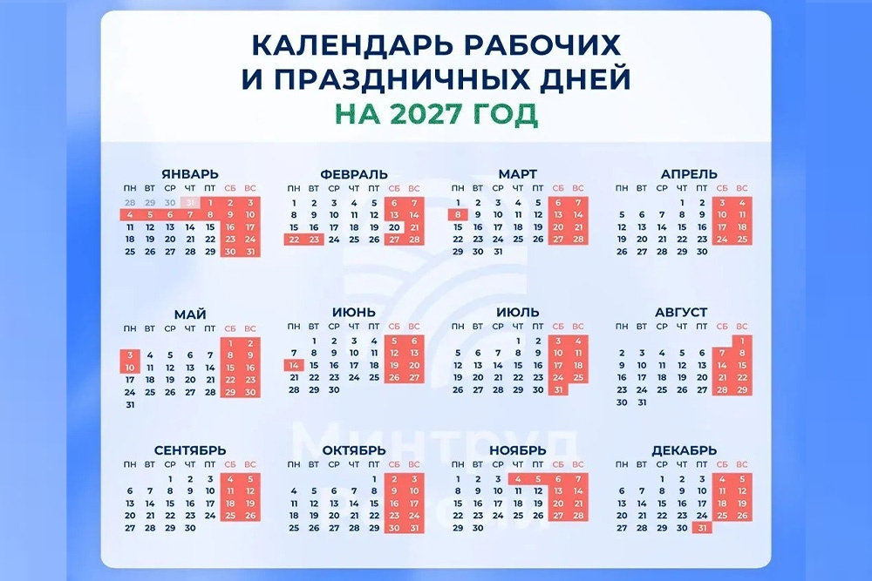
© РИА Новости
В следующем году россияне будут отдыхать пять раз по три дня - в феврале, марте и июне, а также дважды в мае.

В ноябре будут четырехдневные выходные. Новогодние праздники продлятся 11 дней.

© Российская Газета
С учетом переносов переноса дни отдыха в 2027 году будут следующими:

с 31 декабря 2026 года по 10 января 2027 года

с 21 по 23 февраля

с 6 по 8 марта

с 1 по 3 мая и с 8 по 10 мая

с 12 по 14 июня

с 4 по 7 ноября

31 декабря 2027 года.

